Σχέδιο μαθήματος

Tάξη: Α+΄ |  | Διάρκεια: 1 ώρα και 30 λεπτά
Μάθημα: Ελληνικά Θεματική Ενότητα: Το σπίτι
Το δίψηφο σύμφωνο «τσ»
Τα ρήματα σε –ω και –ώ στο α΄και γ΄ πρόσωπο ενικού
Προηγούμενες γνώσεις: Τα δίψηφα ου, οι, ει, αι, μπ, ντ, τζ
Τα ρήματα της ενότητας «Πρωινή ρουτίνα» (ξυπνώ, πλένω, φοράω, τρώω, πίνω, πάω)
Στόχοι:
Οι μαθητές:
- Να αναγνωρίζουν οπτικά και ακουστικά το δίψηφο σύμφωνο «τσ».
- Να προφέρουν σωστά το δίψηφο «τσ».
- Να διαβάζουν λέξεις που περιλαμβάνουν το δίψηφο «τσ».
- Να διαβάζουν μικρό κείμενο και να απαντούν σε απλές ερωτήσεις κατανόησης.
- Να αποκτήσουν ορθογραφικό λεξιλόγιο για τις λέξεις: τσάι, πίτσα, πετσέτα, κάλτσα, παπούτσι, τσάντα, κορίτσι.
- Να μεταφέρουν ρήματα σε –ω από το πρώτο στο τρίτο πρόσωπο ενικού και το αντίστροφο.
- Να γράφουν σωστά τις καταλήξεις των ρημάτων σε –ω στο πρώτο και στο τρίτο πρόσωπο του ενικού αριθμού.
- Να απαντούν σε ερωτήσεις που αφορούν στα δωμάτια του σπιτιού τους και στο τι κάνουν στο καθένα από αυτά.
Διάρκεια | Πορεία διδασκαλίας – Δραστηριότητες:
10λεπτά  5 λεπτά  15 λεπτά  5 λεπτά  10λεπτά  10 λεπτά  5 λεπτά  10 λεπτά  10 λεπτά  10 λεπτά | 1. Αφόρμηση: Δίνεται στα παιδιά φάκελος με ανακατεμένα τα γράμματα μίας από τις λέξεις «πίτσα», «τσάντα» και «κάλτσα» και την εικόνα της (Δίνεται στα παιδιά εικόνα που γνωρίζουν). Η δασκάλα ζητά από τα παιδιά να βάλουν τα γράμματα στη σωστή σειρά και να φτιάξουν τη λέξη. Αναμένεται να φτάσουν μόνα τους στην δημιουργία του «τσ». Οι λέξεις γράφονται στον πίνακα. Ζητείται από τα παιδιά να αναφέρουν κι άλλες λέξεις που έχουν μέσα «τσ», αν χρειαστεί, η δασκάλα τα βοηθά δίνοντας τους πληροφορίες όπως: «Τα φοράμε στα πόδια μας», «Βάζουμε μέσα τα βιβλία μας» κλπ.  2. Η δασκάλα δείχνει τα παιδιά καρτέλες με το δίψηφο «τσ» σε συνδυασμό με τα φωνήεντα και τα δίψηφα οι, ει, αι και ου. Τα παιδιά διαβάζουν τις συλλαβές. Δίνεται το φύλλο εργασίας και τα παιδιά λύνουν τις ασκήσεις 2 και 3.  3. Δίνεται σε κάθε παιδί μια λέξη που περιέχει «τσ» και μια εικόνα η οποία δεν αντιστοιχεί στη δική του λέξη. Κάθε παιδί διαβάζει τη λέξη που έχει και το παιδί που έχει την εικόνα της, τη σηκώνει ψηλά και την επαναλαμβάνει. Όλα τα παιδιά, εκτός από το παιδί που έχει τη λέξη, την γράφουν στο πινακάκι τους. Το παιδί που έχει τη λέξη την «αποκαλύπτει» και τα παιδιά διορθώνουν τα λάθη τους, αν υπάρχουν. Οι λέξεις και οι εικόνες τους τοποθετούνται στον πίνακα.(Η δραστηριότητα μπορεί να γίνει σε κύκλο.)  4.Η δασκάλα διαβάζει στα παιδιά ένα σύντομο κείμενο ζητώντας τους να χτυπούν παλαμάκια κάθε φορά που ακούν το φώνημα «τσ».  5.Η δασκάλα διαβάζει το κείμενο της άσκησης 4. Τα παιδιά καλούνται να ξαναδιαβάσουν το κείμενο, να εντοπίσουν και να χρωματίσουν με κίτρινο χρώμα τις λέξεις που περιέχουν «τσ». Τις διαβάζουν δυνατά.  6. Οι μαθητές λύνουν τις ασκήσεις 5 και 6 (οι πιο προχωρημένοι) του φυλλαδίου.  7. Ζητείται από τα παιδιά να αναφέρουν τα δωμάτια του σπιτιού που υπάρχουν στο κείμενο του φυλλαδίου τους. Προβάλλεται στον πίνακα το σχεδιάγραμμα ενός σπιτιού, και ζητείται από τα παιδιά να ονομάσουν κάθε δωμάτιο. Αναφέρονται οι λέξεις: κουζίνα, υπνοδωμάτιο, σαλόνι και μπάνιο.  8. Οι μαθητές απαντούν σε ερωτήσεις που αφορούν στο τι κάνει η Λίτσα σε κάθε δωμάτιο. Τα ρήματα γράφονται στον πίνακα. Στη συνέχεια τα παιδιά τα μεταφέρουν στο πρώτο πρόσωπο του ενικού. Δίνεται έμφαση στις καταλήξεις –ω και –ει.  9. Οι μαθητές κάνουν τις ασκήσεις 7 και 8 του φυλλαδίου τους.  Στο σπίτι θα κάνουν την άσκηση 9 (σχεδιάγραμμα του σπιτιού τους) και στο επόμενο μάθημα θα γράψουν τι κάνουν στο κάθε δωμάτιο του σπιτιού.  10. Παιγνίδι 1: Ζάρι. Τα παιδιά κάθονται σε κύκλο. Στη μέση υπάρχει ένα ζάρι, στην κάθε μεριά του οποίου, υπάρχει η εικόνα ενός διαφορετικού δωματίου. Ένα παιδί ρίχνει το ζάρι και λέει τι κάνει σε αυτό το δωμάτιο (Π.χ. Τρώω φαγητό στην κουζίνα). Μετά ρίχνει το ζάρι σε ένα άλλο παιδί.  Παιγνίδι 2: “Lucky dipbag”, τα παιδιά κάθονται σε κύκλο στο πάτωμα. Η δασκάλα δίνει σε ένα μαθητή τη σακούλα που περιέχει καρτέλες με λέξεις που τα παιδιά έμαθαν σε προηγούμενα μαθήματα, καθώς και τις λέξεις του νέου λεξιλογίου. Ο μαθητής παίρνει μια καρτέλα και τη διαβάζει. Λέει τι σημαίνει η λέξη στα αγγλικά και φτιάχνει μια πρόταση με αυτήν. Αν το κάνει, κρατάει την καρτελίτσα και δίνει την τυχερή σακούλα στο επόμενο παιδί. Μέσα στη σακούλα υπάρχουν τυχερές καρτελίτσες με αστεράκια, Όποιο παιδί διαλέξει μια τέτοια καρτέλα, μπορεί να επιλέξει δύο καρτέλες. Στο τέλος μπορούν να μετρηθούν οι καρτέλες κάθε παιδιού, ώστε να φανεί ποια παιδιά κέρδισαν τις περισσότερες καρτέλες.  Αξιολόγηση:  Η αξιολόγηση θα είναι συντρέχουσα καθώς κάθε δραστηριότητα έχεις ως στόχο την εκπλήρωση ενός ή και περισσότερων στόχων.  Υλικά – μέσα:  Φύλλα εργασίας, καρτέλες, σακούλα με καρτέλες, πίνακας, προβολέας, ζάρι (pocketdice)  Εργασίες για το σπίτι:  Ανάγνωση κειμένου (ασκ. 4), Ορθογραφία: η τσάντα, η κάλτσα, το παπούτσι, το τσάι, η πίτσα.

Πίνω τσά
1. ΓράφωΤσ, τσ και τςακολουθώντας τη σωστή φορά.

………………………………………………………………………………………………………………………………………………………………………………………………………………………………………………………………………………………………

……………………………………………………………………………………………………………………………………………………………………………………………………………………………………………………………………………………...……….

………………………………………………………………………………………………………………………………………………………………………………………………………………………………………………………………………………………………

2. Βρίσκω και κυκλώνω τα τσ. 3. Φτιάχνω συλλαβές και διαβάζω.
Οριζόντια και κάθετα
ρ | τ | σ | σ | α | μ | τ
σ | σ | τ | θ | τ | ψ | σ
τ | ω | ρ | ζ | σ | σ | τ
σ | τ | σ | κ | π | τ | μ
π | σ | χ | μ | τ | τ | σ
τ | φ | ρ | σ | τ | ι | κ
κ | λ | τ | σ | σ | τ | λ
ο ……
α ……
ε ……
τσ ι ……
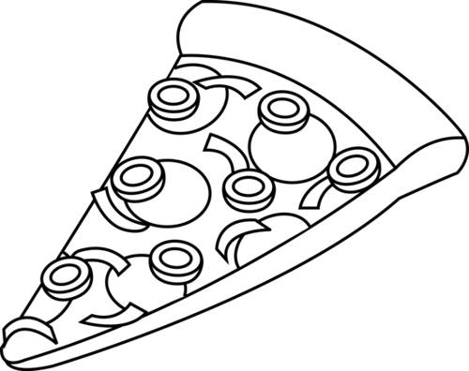
η ……
υ ……
ου .…..
αι …...
4. Διαβάζω και χρωματίζω τις λέξεις που έχουν τς και τς.

Είναι πρωί. Η Λίτσα είναι στο υπνοδωμάτιό της.
Φοράει το πουλόβερ, το παντελόνι, τις κάλτσες και τα ..................
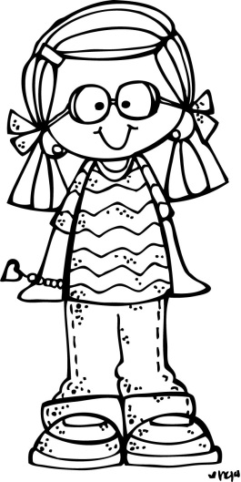
παπούτσια της.
Πάει στο μπάνιο. Πλένει τα δόντια της. Σκουπίζει
τα χέρια της με την πετσέτα.
Μετά, κατεβαίνει στην κουζίνα. Πίνει τσάι και
τρώει πίτσα. Βάζει το σάντουιτς και τον χυμό της στη
τσάντα της. Πάει στο σαλόνι και βλέπει τηλεόραση.
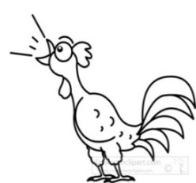
- Γρήγορα, κορίτσι μου, είναι ώρα
να φύγουμε, λέει η μαμά.
- Πάμε μαμά!
…………........
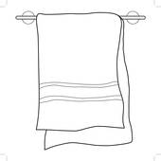
5. Γράφω τις λέξεις που έχουν τσ κάτω από τη σωστή εικόνα.
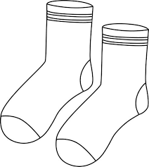
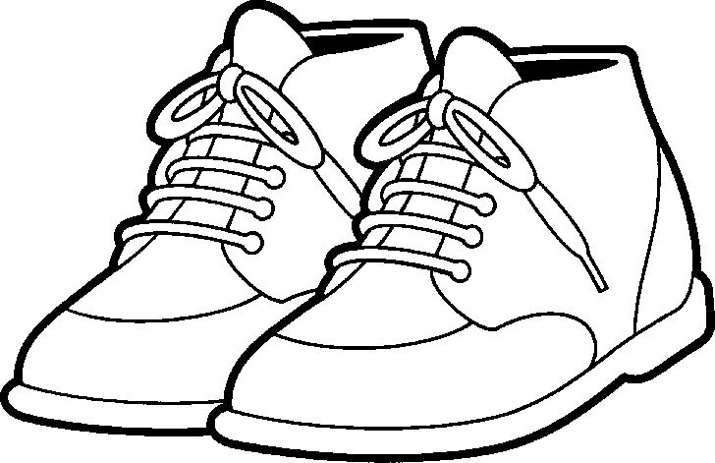

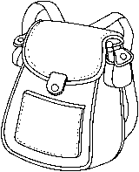
…………………. ……………………… ………………..

…………………. ……………………… ………………..

6. Γράφω προτάσεις με λέξεις της άσκησης 5.
………………………………………………………………...........................
.......................................................................................................................................................................................................................................................................
…………………………………………………………………………..…..
7. Να το σπίτι της Λίτσας. Γράφω σε κάθε δωμάτιο τη σωστή λέξη.
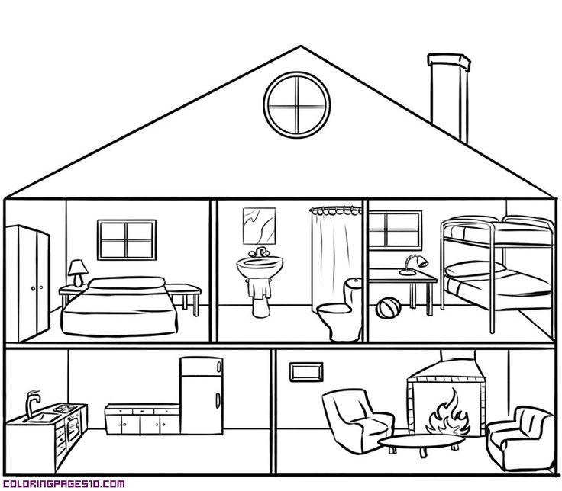
(το υπνοδωμάτιο, η κουζίνα, το σαλόνι, το μπάνιο)

8. Διαβάζω ξανά το κείμενο και βάζω σε κύκλο τις λέξεις που δείχνουν τι κάνει η Λίτσα και απαντώ τις ερωτήσεις.
-ει

α) Τι κάνει η Λίτσα στο υπνοδωμάτιό της;
……………………………………………………………
β) Τι κάνει η Λίτσα στο μπάνιο;
……………………………………………………………
γ) Τι κάνει η Λίτσα στην κουζίνα;
………………………………………………………………
δ) Τι κάνει η Λίτσα στο σαλόνι;
………………………………………………………………
9. Σχεδιάζω το σπίτι μου.

-ω
10. Απαντώ τις ερωτήσεις.
Τι κάνεις στο υπνοδωμάτιό σου;
………………………………………………………………………………
Τι κάνεις στο μπάνιο;
………………………………………………………………………………
Τι κάνεις στο σαλόνι;
………………………………………………………………………………
Τι κάνεις στην κουζίνα;
……………………………………………………………………………..….
Ποιο είναι το αγαπημένο σου δωμάτιο;
…………………………………………………………………………….

